学生学号 | 0121603490314 | 实验课成绩

学 生 实 验 报 告 书

实验课程名称 | 《数字化企业模拟》
开 课 学 院 | 管理学院
指导教师姓名 | 肖红彦
学 生 姓 名 | 程欣伟
学生专业班级 | 信管1603

2017 —2018 学年 第 二 学期

实验报告填写说明

- 综合性、设计性实验必须填写实验报告，验证、演示性实验可不写实验报告。
- 实验报告书必须按统一格式制作（实验中心网站有下载）。
- 老师在指导学生实验时，必须按实验大纲的要求，逐项完成各项实验；实验报告书中的实验课程名称和实验项目必须与实验指导书一致。
- 每项实验依据其实验内容的多少，可安排在一个或多个时间段内完成，但每项实验只须填写一份实验报告。
- 每份实验报告教师都应该有签名、评分表及实验报告成绩。
- 教师应及时评阅学生的实验报告并给出各实验项目成绩，完整保存实验报告。在完成所有实验项目后，教师应按学生姓名将批改好的各实验项目实验报告装订成册，构成该实验课程总报告，按班级交到实验中心，每个班级实验报告袋中附带一份实验指导书及班级实验课程成绩表。
- 实验报告封面信息需填写完整，并给出实验环节的成绩，实验环节成绩按其类型采取百分制或优、良、中、及格和不及格五级评定（与课程总成绩一致），并记入课程总成绩中。
实验课程名称：《数字化企业模拟》
实验项目名称 | 供应链主流程模拟、存货管理流程、销售管理流程、采购管理流程 |  |  | 实验成绩
实 验 者 | 程欣伟 | 专业班级 | 信管1603 | 组 别
同 组 者 |  |  |  | 实验日期 | 2018.3.26-5.25
一部分：实验预习报告（包括实验目的、意义，实验基本原理与方法，主要仪器设备及耗材，实验方案与技术路线等）
- 实验目的、意义
通过实验，认知虚拟商业社会环境各类组织结构和岗位职能职责，了解企业生产经营过程，理解企业供应链管理主流程。熟悉企业基于订单的销售、采购、库存管理等主业务的总体关系。

- 实验基本原理与方法
本实验的主要内容是供应链业务流程总体认知，以用友软件公司的VBSE实训平台为依托，置身于企业的虚拟运营环境之中，模拟企业的销售、采购、库存等主要运作过程。


- 实验内容及要求
- 供应链主流程
（描述VBSE虚拟商业环境，商贸集团、制造商、政务中心、物流公司、服务公司等企业之间的总体业务关系。）
- 存货管理流程
（详细描述仓储与库存管理的业务流程、数据流程及主要运作过程等）
- 销售管理流程
（详细描述销售管理的业务流程、数据流程及主要运作过程等）
- 采购管理流程
（详细描述采购管理的业务流程、数据流程及主要运作过程等）

第二部分：实验过程记录（可加页）（包括实验原始数据记录，实验现象记录，实验过程发现的问题等）
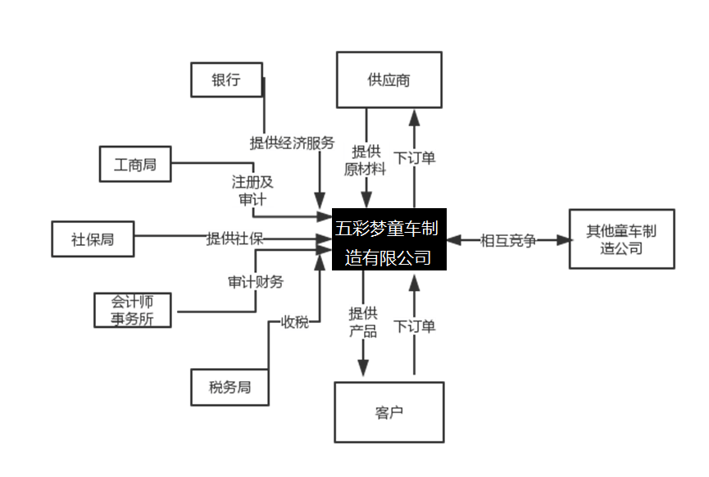
(1)
(2)
仓储部负责生产所需的原材料的采购入库、生产入库和保管，成品的完工入库和销售出库。
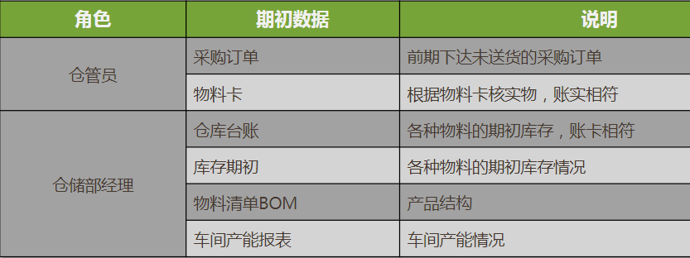

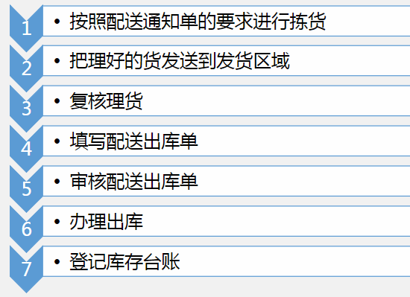
(3)
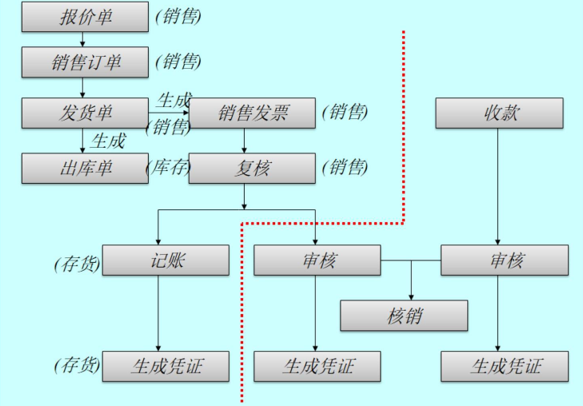
市场推广流程处于最上端，根据公司定位锁定的目标客户群，通过市场推广活动，培养客户需求，树立品牌形象，产生销售机会。接着市场流程的是销售流程，销售团队将通过各种渠道收集到的销售机会转变为订单；订单处理流程与销售流程紧密相连，包含合同管理、收款等过程。
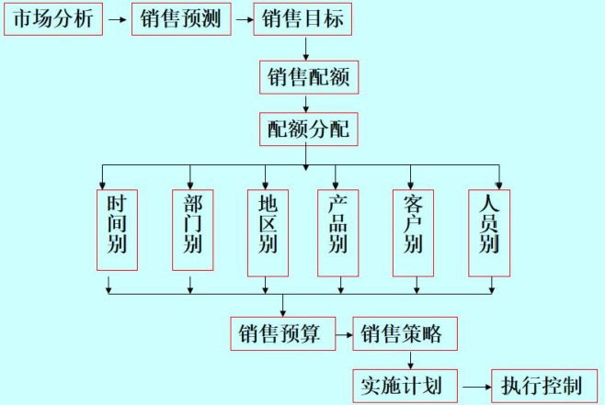
销售管理的领域：销售预测，销售计划，订单与合同管理，客户分析与管理，销售渠道管理，应收账款管理，广告策划，营销策略，定价策略等
(4)
采购流程：收集信息，询价，比价、议价，评估，索样，决定，请购，订购，协调与沟通，催交，进货检收，整理付款。
采购价格构成：供应商成本的高低，规格与品质，采购物料的供需关系，生产季节和采购时机，交货条件，付款条件。
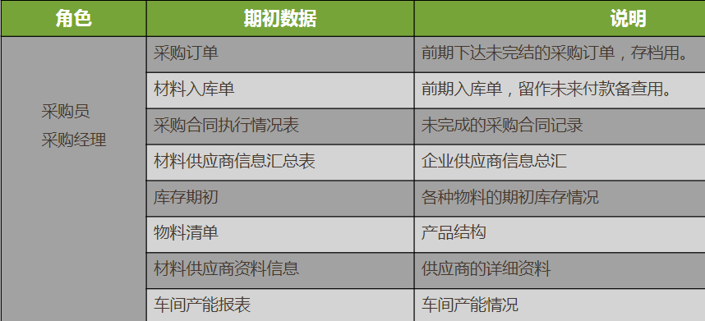
供应商分类：原材料供应商，小额服务性供应商，临时性供应商。

第三部分 结果与讨论（可加页）
- 实验结果分析（包括数据处理、实验现象分析、影响因素讨论、综合分析和结论等）
申请和办理广告投放
在开拓市场后，需要对开拓市场进行广告投放，以取得开拓市场的销售订单。广告投放的前提是必须开拓相应区域市场。广告费投入的多少直接影响选择订单的顺序。
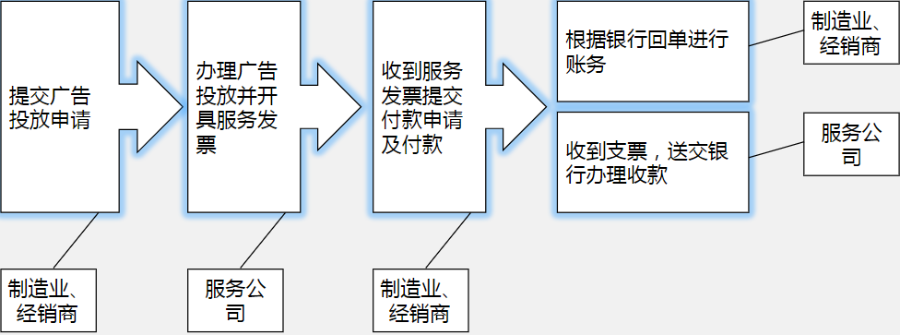
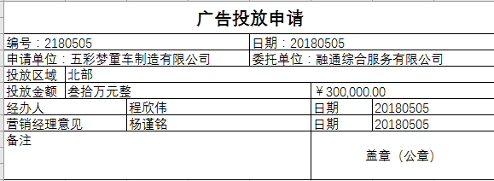
标准业务动作 | 填制的业务单据 | 控制要点 | 联系部门/人员
申请广告投放  审批广告投放申请单  办理广告投放 | 广告投放申请单 | 投放广告类型，数量，宣传范围  审核申请表内容，分析合理性  去服务公司办理广告投放业务 | 销售部/市场专员  营销部/部门经理  销售部/市场专员
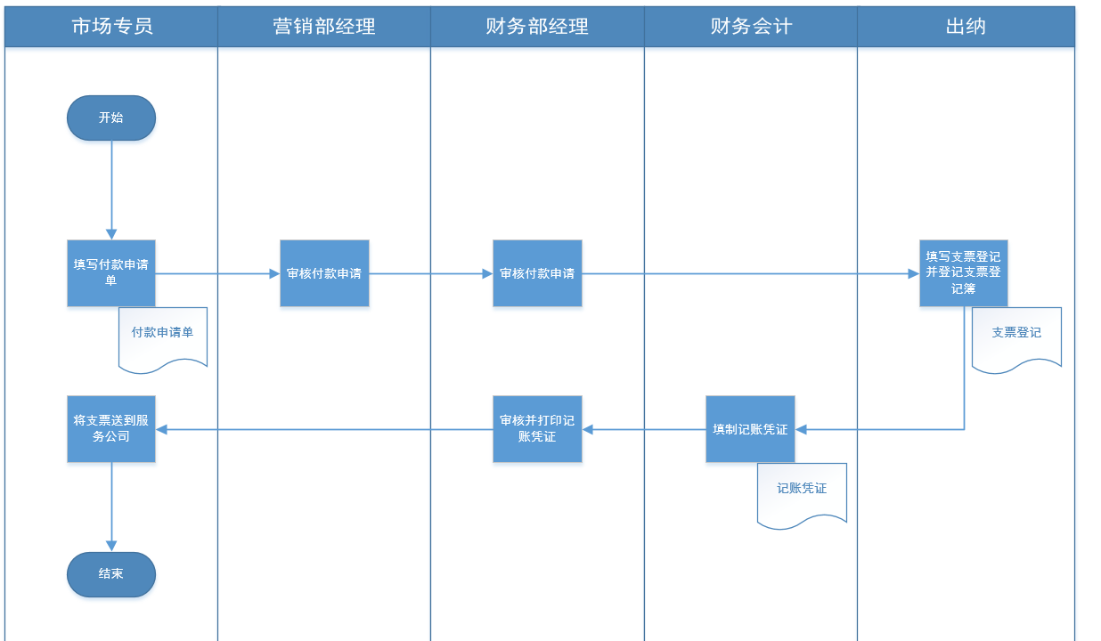
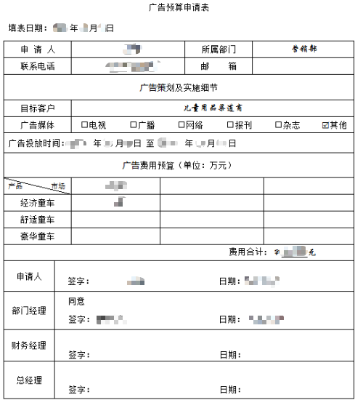
申请和办理市场开拓
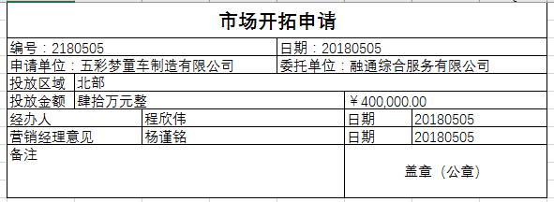
标准业务动作 | 填制的业务单据 | 控制要点 | 联系部门/人员
编制市场开拓申请表  审批市场开拓申请表  办理市场开拓 | 市场开拓申请表 | 开拓的市场类型，申请表的内容  审核申请表内容，分析合理性  去服务公司办理 | 销售部/市场专员  营销部/部门经理  销售部/市场专员

实验过程使用的单据
序号 | 单据名称 | 业务与单据用途描述 | 数据流
序号 | 单据名称 | 业务与单据用途描述 | 来源 | 处理 | 去向
1 | 市场开拓申请表 | 用于办理市场开拓业务。 | 市场专员 | 营销部经理 | 服务公司
2 | 广告投放申请表 | 用于办理广告投放业务。 | 市场专员 | 营销部经理 | 服务公司

市场开拓费用发票：
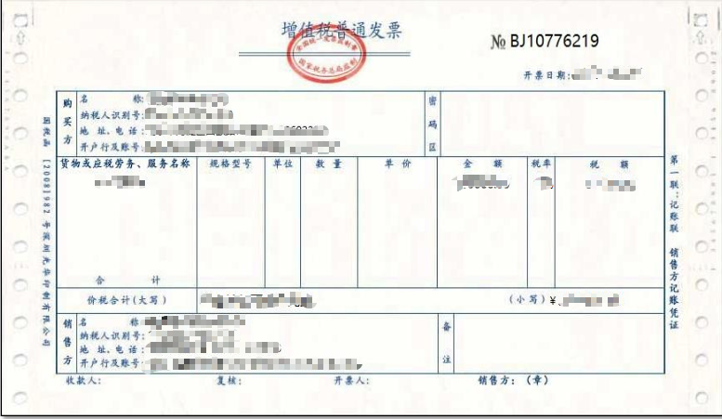
广告投放费用发票：
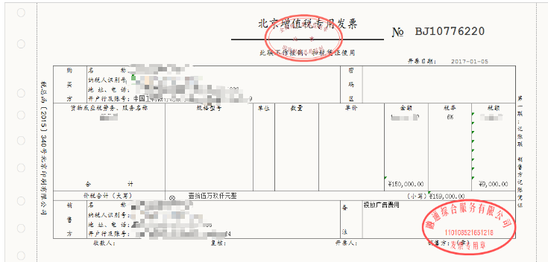
二、小结、建议及体会
这是我第一次参加企业模拟的实训，在这一学期的实训过程中，还是学到了不少东西的。首先，作为公司里的一员，我觉得公司文化和公司氛围对于一个公司非常的重要。一个良好的公司氛围能够促进公司人员愉快地工作。像我所在的公司，工作的氛围就十分的轻松，每当有任务的时候，大家也都是一起工作，并且相互之间也都有交流，能够很快的解决问题，并且由于是共同协作完成任务，所以互相之间也增加了感情。我觉得这个就是公司文化能够带来的好处。
我担任的职位是市场专员，负责的主要是销售的事情，但是这一学期的实训主要是在产品的制造阶段，所以完成的任务不是很多，任务相对比较轻松，所以这也给了我更多的时间去了解这一职位的相关事宜。通过查阅了很多资料，我对这个职位有了更深的了解。一开始我以为我只需要调查一下市场就没什么工作了，但现在发现完全不是那么一回事。市场专员的任务其实非常重要。在产品销售前，要做好市场调查，做好产品上市的准备。产品上市销售后，还要实时注意市场对于产品的反应，随时调整销售计划和宣传策略，同时还要注意同类产品竞争公司的销售计划，并且调查所有公司的市场占有率，，这样才能知己知彼，在激烈的竞争中使公司脱颖而出。
我的专业是信息管理与信息系统，学的东西比较多，也学过市场营销学，这里面也设计到了市场的一些知识，让我在担任这个职位时能够活学活用，而这个职位也给了我实践的机会，在实践中不断完善关于市场营销的知识。
这次实训中我有了很多的收获，但是我对于这次实训也有一些问题。这一学期实训的大部分时间都是在产品的制造部分，这样就导致了担任制造相关职位的同学任务比较多，而销售相关职位的同学任务就相对比较少，这样其实就少了很多实践的机会。所以我想以后能不能稍微做一些改进，使进度在制造阶段的时候也给营销部门的职位多一些任务，多一些实践的机会，毕竟实训的次数的不多的，所以要抓紧这些次数，多给自己一些实践的机会。
由于专业的特殊性，以后从事的工作有很多的可能性，当然也有可能去从事销售相关的工作，这样的话，现在的实训就相当于给了一些实践的机会，让我对于销售有了初步的了解。另外，就算以后不从事销售相关的工作，这次实训也是很有益处的，比较职位带来的实践经验是一部分，而公司里面的团队合作也是很有好处的一部分，无论以后身处什么环境里，都是离不开团队合作的，这次的实训也是我真正团队合作的第一课。
第四部分 评分标准（教师可自行设计）及成绩

 | 观测点 | 考核目标 | 权重 | 得分
实验预习 | - 预习报告  - 提问  - 对于设计型实验，着重考查设计方案的科学性、可行性和创新性 | 对实验目的和基本原理的认识程度，对实验方案的设计能力 | 20%
实验过程 | - 是否按时参加实验  - 对实验过程的熟悉程度  - 对基本操作的规范程度  - 对突发事件的应急处理能力  - 实验原始记录的完整程度  - 同学之间的团结协作精神 | 着重考查学生的实验态度、基本操作技能；严谨的治学态度、团结协作精神 | 30%
结果分析 | - 所分析结果是否用原始记录数据  - 计算结果是否正确  - 实验结果分析是否合理  - 对于综合实验，各项内容之间是否有分析、比较与判断等 | 考查学生对实验数据处理和现象分析的能力；对专业知识的综合应用能力；事实求实的精神 | 50%
该项实验报告最终得分

教师签名： 。

